Лабораторная работа №1

Установка ОС Linux

Комягин Андрей Николаевич

Содержание

# 1 Цель работы

Преобретение практических навыков установки операционной системы на виртуальную машину, настройки минимально необходимых для работы сервисов

# 2 Задание

* Создать виртуальную машину Linux
* Установить необходимые программы/драйвера
* Настроить раскладку клавиатуры
* Установить ПО для создания документации

# 3 Выполнение лабораторной работы

Укажем имя машины и iso образ.(рис. 1).

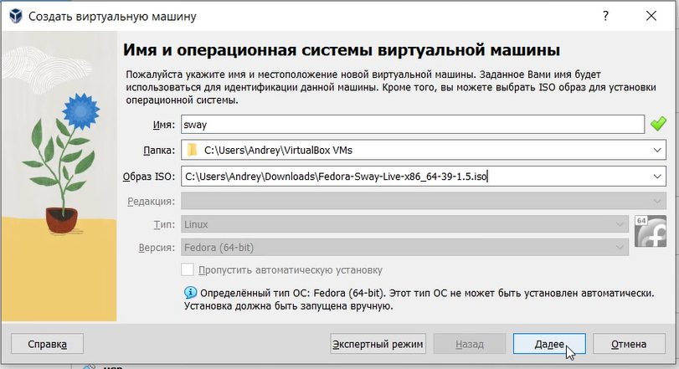

Рис. 1: настройка VB

Выделим машине процессоры и память (рис. 2).

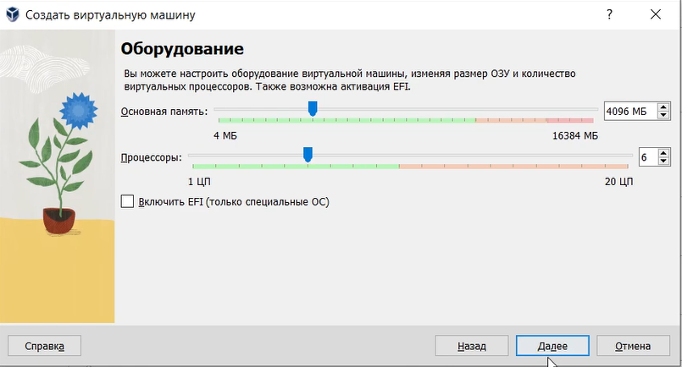

Рис. 2: настройка VB

Изменим параметры дисплея (рис. 3).

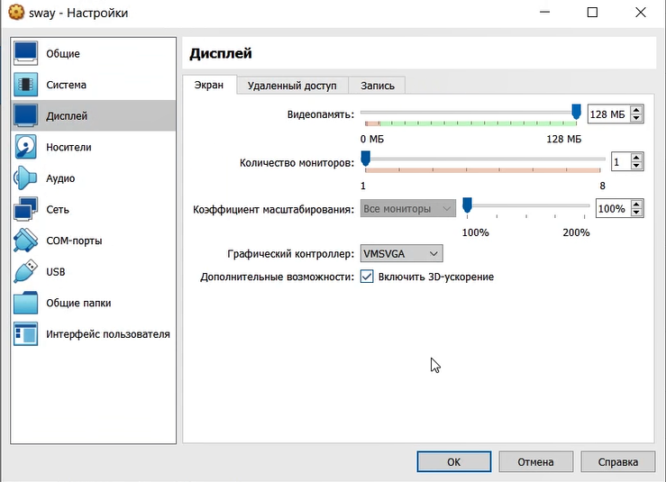

Рис. 3: настройка VB

Запустим установщик ОС с помощью liveinst (рис. 4).

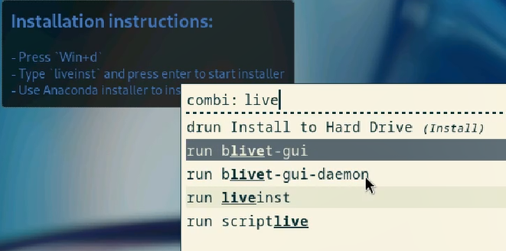

Рис. 4: Установка ОС

Укажем необходимые параметры и установим ОС (рис. 5).

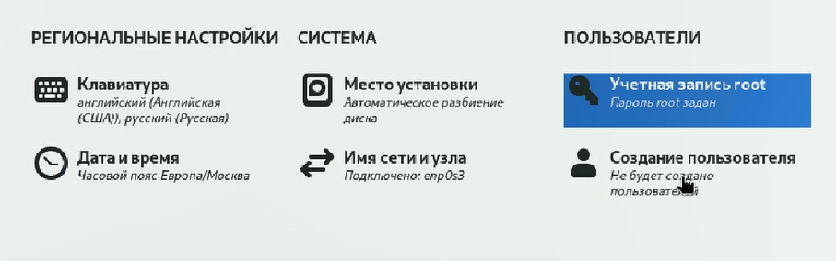

Рис. 5: Установка ОС

Далее необходимо установить и обновить множество программ. Это

* dnf
* tmux mc
* dnf-automatic
* “Development Tools”
* dkms
* texlive-scheme-full
* git

Также очень важно настроить раскладку клавиатуры. Выполним последовательность команд (рис. 6)

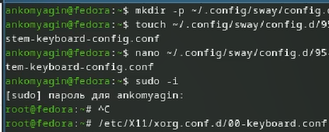

Рис. 6: Настройка раскладки

Необходимо получить некоторую информацию о системе, она изображена на скринах (рис. 7) рис. 8).

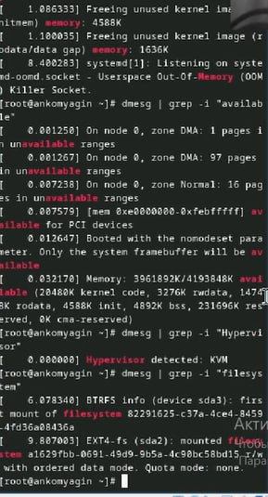

Рис. 7: Добавление ключа на Github

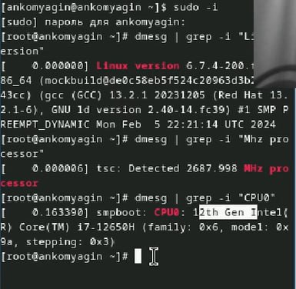

Рис. 8: Настройка подписей

# 4 Контрольные вопросы

1. Какую информацию содержит учётная запись пользователя? Учетная запись пользователя содержит информацию о его имени, идентификаторе пользователя, идентификаторе группы, домашнем каталоге, оболочке по умолчанию и других параметрах.
2. Укажите команды терминала и приведите примеры:

* для получения справки по команде: man (например, man ls)
* Для перемещения по файловой системе: cd (например, cd Documents).
* Для просмотра содержимого каталога: ls.
* Для определения объема каталога: du -sh (например, du -sh Documents).
* Для создания каталогов / файлов: mkdir / touch (например, mkdir NewFolder / touch newfile.txt).
* Для удаления каталогов / файлов: rm -r / rm (например, rm -r OldFolder / rm oldfile.txt).
* Для задания определенных прав на файл / каталог: chmod (например, chmod 755 myfile.txt).
* Для просмотра истории команд: history.

1. Что такое файловая система? Приведите примеры с краткой характеристикой. Файловая система - это способ организации и хранения файлов на носителях данных. Примеры файловых систем:
   * ext4: одна из самых распространенных файловых систем в Linux, обеспечивает хорошую производительность и надежность.
   * NTFS: файловая система, используемая в операционных системах Windows.
   * APFS: файловая система, разработанная Apple для macOS, обладает функциями шифрования и оптимизации хранения данных.
2. Как посмотреть, какие файловые системы подмонтированы в ОС? Чтобы посмотреть, какие файловые системы подмонтированы в ОС, можно использовать команду df -h.
3. Как удалить зависший процесс? Чтобы удалить зависший процесс, можно воспользоваться командой kill .

# 5 Выводы

В ходе выполнения лабораторной работы я создал виртуальную машину и научился её настраивать для последующей комфортной.

# Список литературы

[Туис, курс Архитектура компьютера и операционные системы](https://esystem.rudn.ru/course/view.php?id=5790)